Logix Engine
Indice

Parte prima - la computer-grafica: dalle origini ai giorni nostri

Introduzione al concetto di grafica

La nascita della computer-grafica

La computer-grafica a portata di tutti

Parte seconda - l’importanza della matematica nella computer-grafica.

Definizione di computer-grafica

Dietro le quinte: il motore grafico

Il Logix engine

parte terza – Il Logix Engine

struttura

parte Quarta – esempi di applicazione della matematica – La Camera

Camera – Utilizzo delle Coordinate Polari

Trasformazioni Geometriche – Utilizzo delle Matrici 4X4

Sitografia e programmi utilizzati

Logix Engine
Principi della matematica applicati alla Programmazione della computer-Grafica in 3D.

Parte prima - la computer-grafica: dalle origini ai giorni nostri

Introduzione al concetto di grafica
La nascita del concetto di grafica pone le sue radici verso la fine del XV secolo, periodo in cui si rivelò l’esigenza da parte della nascente classe borghese e mercantile di produrre più esemplari di una stessa immagine in tempi relativamente brevi. I primi strumenti utilizzati furono le matrici (lastre di legno incise manualmente e ricoperte di inchiostro) e i torchi (che servivano a comprimere le matrici sui fogli, in modo da imprimerli).
La stessa parola, oggi, assume diversi significati: se pensiamo alla grafica odierna, subito ci vengono in mente immagini pubblicitarie, programmi per il foto-ritocco, film di animazione computerizzata e videogiochi; ed è senza dubbio un’idea ben distante dal concetto della grafica tradizionale del torchio e della matrice.
Che cos’è che collega la grafica del XV secolo e quella dei giorni nostri? La risposta sta nella sua stessa definizione: infatti per grafica si intende “l’arte destinata alla produzione di immagini”.
Tuttavia I due concetti visti ora sono piuttosto distaccati l’uno dall’altro, e necessitano di una distinzione.

La nascita della computer-grafica
Nonostante le tecniche della grafica tradizionale abbiano subìto svariate trasformazioni negli anni, il loro principio fondante è rimasto invariato fino ai giorni nostri: la realizzazione di un’immagine su una matrice e la sua riproduzione ripetuta sui supporti (generalmente fogli di carta). Invece il concetto odierno di grafica (la cosiddetta computer-grafica) trae le sue origini da un principio ben differente, di cui possiamo cercare le origini nel vicino XX secolo, dopo la nascita del computer: quello del calcolo delle immagini tramite un dispositivo elettronico.
La computer-grafica nasce nella seconda metà degli anni ’60 per scopi commerciali e militari, come pertinenza esclusiva di pochi computer dotati di grande potenza di calcolo (per gli standard dell’epoca), e dotati di specifiche componenti hardware (dette “schede grafiche (o video)” o “sottosistemi grafici”).
Dalla seconda metà degli anni ’80 è cominciata la diffusione dei personal computer (PC), strumenti a disposizione di una comunità sempre più vasta di fruitori, e con una sempre maggiore capacità tecnologica per l’elaborazione e la visualizzazione di immagini.

La computer-grafica a portata di tutti
Negli anni ’90 la computer-grafica diventa dominio consolidato di tutti i computer grazie alla diffusione di schede grafiche sempre più potenti e versatili. Con il passare degli anni e con l’evoluzione della tecnologia informatica, il mondo dei PC si è creato il suo spazio nel mercato mondiale, rendendo così la computer grafica una disciplina esplorabile da chiunque abbia un computer.
Al giorno d’oggi questa realtà è diventata di fatto parte integrante di una moltitudine di ambiti professionali e di consumo, come il ritocco fotografico, i videogiochi, il montaggio di filmati, la cinematografia (basti pensare ai film di animazione o anche solo agli effetti speciali in generale), la tipografia, la metalmeccanica (progettazione grafica).

Parte seconda - l’importanza della matematica nella computer-grafica.

Definizione di computer-grafica
Finora abbiamo delineato le tracce storiche della grafica, e della computer-grafica in particolare, ma non ne abbiamo ancora dato una definizione precisa.
La computer-grafica è “l’arte della generazione e della manipolazione di immagini per mezzo del calcolatore”; ma si può definire meglio come “la disciplina che studia le tecniche e gli algoritmi per la visualizzazione di informazioni numeriche elaborate da un calcolatore”. La prima definizione è semplice, ma la seconda ha bisogno di qualche chiarimento. Per “visualizzazione” si intende la vera e propria visualizzazione a schermo, in linguaggio tecnico “renderizzazione”; e le informazioni numeriche altro non sono che tutti gli elementi necessari al calcolatore per renderizzare un’immagine, quali vertici (array di valori numerici che contengono le coordinate cartesiane), colori (array di valori numerici indicanti la quantità dei colori rosso, verde e blu) e tutto quanto concerne ciò che vediamo sullo schermo di un computer, che non è altro che il frutto di un elevato numero di calcoli matematici.
Questi calcoli non sono altro che le stesse strutture matematiche (formule, funzioni, calcoli matriciali) che si studiano a scuola, poste sotto il controllo di una lunga serie di algoritmi che interagiscono tra loro.
In definitiva, ci troviamo in un ambito strettamente legato alla matematica, e in cui la conoscenza di essa è determinante per chi della computer-grafica non è un semplice fruitore, ma anche un creatore.

Dietro le quinte: il motore grafico
Così come nel XV secolo dietro un’immagine stampata su un foglio di carta c’era il frutto del lavoro di un artista (che incideva una matrice in legno e la passava sotto il torchio), ai giorni nostri ogni immagine computerizzata (immagine statica o fotogramma che esso sia) è frutto di un attento lavoro da parte di un artista un po’ particolare: il programmatore. Egli ha il compito appunto di programmare una struttura di codice che sia in grado di partire dalla gestione e dal calcolo di semplici valori numerici, per arrivare alla renderizzazione di immagini generate da tali calcoli.
Questa struttura si chiama motore grafico: una libreria di codice che incorpora tutti gli algoritmi e le funzionalità necessarie a gestire e visualizzare sullo schermo elementi di grafica tridimensionale.
Ma per scrivere un motore grafico, un buon programmatore deve avere la capacità di tradurre in algoritmi le strutture matematiche.
Io, a partire dall’inizio del triennio, ho lavorato, come progetto e approfondimento personale, alla stesura di un motore grafico, che è attualmente ancora in fase di sviluppo: il Logix Engine.

Il Logix engine
Il Logix Engine vuole essere in questa occasione una dimostrazione dell’utilità delle nozioni matematiche studiate a scuola, che spesso sono viste come concetti puramente astratti e fini a sé stessi. Motivo per cui non ci soffermeremo molto sul suo funzionamento tecnico, ma passeremo piuttosto rapidamente all’aspetto matematico.
Inizialmente ho intrapreso una ricerca su Internet dei metodi di realizzazione di un motore grafico, riscontrando l’impossibilità di trovare materiale utile ai miei scopi. Questo perché gli algoritmi che stanno alla base di tali strutture di codice non sono pubblicati dai programmatori per ragioni commerciali. Quindi mi sono dovuto avventurare da solo nella realizzazione di tale motore grafico.

parte terza – Il Logix Engine
Il Logix Engine è strutturato in modo da realizzare grafica tridimensionale in tempo reale, fornendo ai programmatori interessati uno strumento potente e facile da usare, racchiudendo in pochi e semplici oggetti le maggiori strutture grafiche.

Struttura
Questo motore grafico è in grado di:
- Gestire le componenti Hardware: Un buon motore deve garantire una o più subroutine per interfacciarsi alle schede video di diverse macchine e impostare i vari parametri. Si può scegliere un’impostazione manuale, oppure lasciare che il Logix gestisca automaticamente il tutto.
- Creare e gestire Primitive: il motore grafico realizzato contiene una sezione per la creazione e la gestione delle primitive, ovvero l’elemento standard della grafica tridimensionale, il poligono (generalmente di forma triangolare).
- Creare del testo bidimensionale: nonostante l’obiettivo sia la realizzazione di grafica in tre dimensioni, generare del testo è essenziale, in quanto permette di stampare a video importanti informazioni riguardanti il progetto in sviluppo.
- Caricare e renderizzare mesh: la gestione del poligono semplice è essenziale per la realizzazione di un motore grafico, ma non sufficiente per realizzarne uno competitivo: la creazione di interi mondi tridimensionali sarebbe molto più complessa se si procedesse creando un poligono alla volta; per facilitare questo processo si usano le MESH, ovvero modelli poligonali realizzati precedentemente tramite programmi specifici.
- Gestire la Camera: Ogni applicazione in tre dimensioni non si discosta molto dal concetto di film, dal quale eredita molti strumenti; uno di questi è la camera, di cui parleremo dopo, che ha il grande scopo di visualizzare correttamente gli elementi grafici generati dal computer.
- Gestire l’input del Mouse: Un ottimo motore grafico deve poter reagire alle sollecitazioni dell’utente, generate tramite periferiche di input come mouse, tastiera o controller (nel campo specifico delle applicazioni videoludiche).
- Creare effetti luminosi: La grafica tridimensionale non avrebbe lo stesso impatto se non ci fossero gli effetti di simulazione della luce; questo motore mette a disposizione quattro diversi tipi di luci, ambientale, direzionale, puntiforme e a “fascio”.
- Creare e/o utilizzare pixel e vertex shader: Il segreto della grafica più competitiva non sta nei semplici effetti luminosi, ma in determinate strutture di codice, scritte in linguaggio assembly o HLSL (High Level Shading Language), che comunicano direttamente con la GPU (Graphics Processing Unit, il processore della scheda video) per creare gli effetti più avanzati, come le riflessioni e rifrazioni di un materiale, lo scintillìo delle stelle nel cielo...

parte Quarta – esempi di applicazione della matematica
Un passo importante, nella stesura del Logix Engine, è stato quello di predisporre una struttura cartesiana per l’individuazione univoca dei punti nello spazio, e scrivere gli algoritmi necessari alla creazione dello strumento più importante del motore grafico: la Camera.

Camera – utilizzo delle coordinate polari
Il concetto di Camera riprende quello dello strumento cinematografico, è infatti un oggetto grafico che individua una video-camera virtuale. Esso ha tre funzionalità:
- Definire la regione di spazio da renderizzare:
Innanzitutto la Camera funge da filtro: fa calcolare al processore solo ed esclusivamente i vertici che cadono nel suo campo di vista. Quest’ultimo è definito da diverse proprietà:
  - Il punto Position
Definisce la posizione nello spazio della Camera.

  - Il punto Look
Definisce nello spazio il punto verso cui è diretto l’”obiettivo” della Camera.

  - L’Angolo di Vista
Definisce, in radianti, l’angolo orizzontale che deve essere coperto dalla visuale dell’obiettivo.

  - L’”Aspect Ratio”
Come nella cinematografia, è un valore che individua il rapporto tra la larghezza e l’altezza della superficie su cui deve essere proiettata l’immagine (lo schermo).

  - “Near” e “Far” Planes
Sono due piani-limite oltre i quali non è definito il campo di vista. In questo modo ciò che si trova più vicino del “Near Plane” o più lontano del “Far Plane” non viene calcolato.

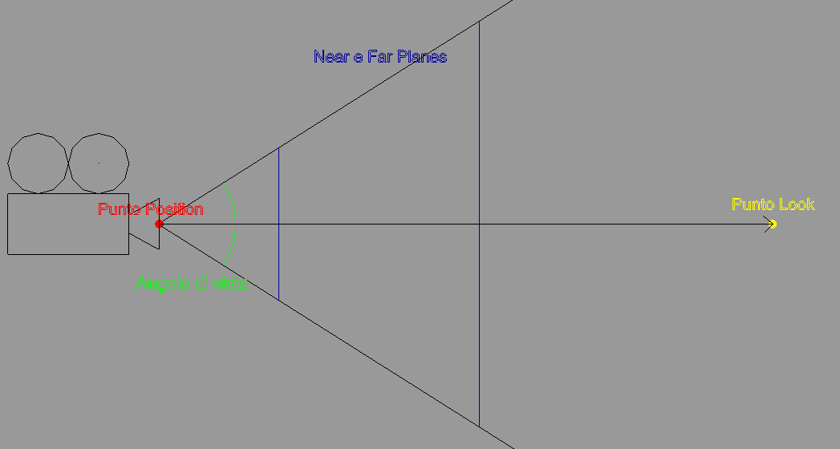
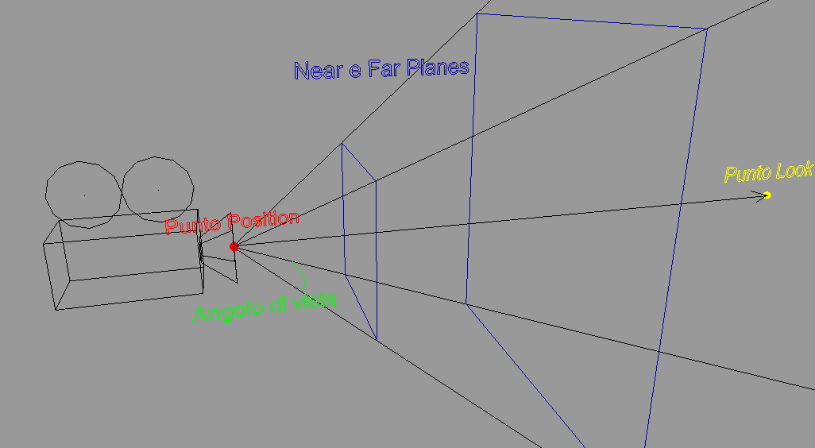
- Proiettare uno spazio tridimensionale su una superficie bidimensionale:
La camera deve infatti proiettare la regione di spazio delimitata dal campo di vista (tridimensionale) sulla superficie dello schermo (bidimensionale), e deve calcolare una correzione prospettica per i poligoni da renderizzare, in modo da visualizzare più grandi quelli che sono più vicini e più piccoli quelli più lontani. Questo procedimento è eseguito dal processore grazie a degli algoritmi interni, di cui però non ci occuperemo.

- Visionare l’ambiente 3D, spostandosi in esso:
Ci occuperemo invece del movimento della camera, essa infatti deve potersi ruotare grazie all’input di una periferica esterna, come il mouse. Perché questo avvenga, bisogna far sì che il punto Look si sposti su una superficie sferica quando il mouse si sposta sulla superficie piana del tavolo.
L’input del mouse è bidimensionale: esso si muove su un piano, e comunica al computer informazioni riguardo alla sua posizione sul tavolo tramite coordinate in un riferimento cartesiano Oxy. La sfera su cui si deve spostare il punto Look, è invece definita in uno spazio cartesiano Oxyz. Bisogna quindi trovare un modo di ricavare le coordinate tridimensionali del punto Look in funzione delle coordinate bidimensionali del mouse.
Indichiamo le coordinate del mouse sul piano di appoggio => M(x_{m}, y_{m})
Indichiamo le coordinate del punto Look nello spazio => L(x_{l}, y_{l}, z_{l})
Indichiamo il raggio della sfera su cui si deve spostare il punto Look => R
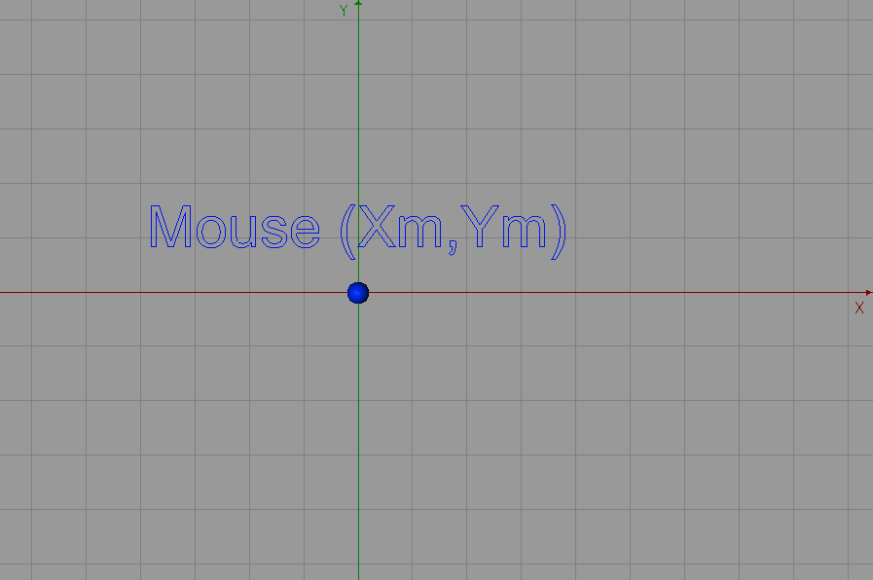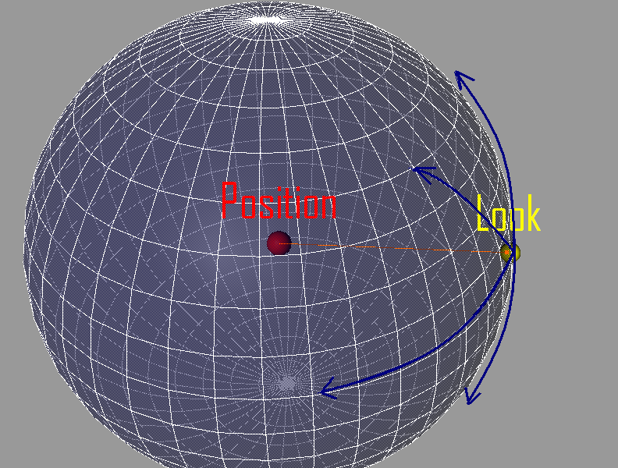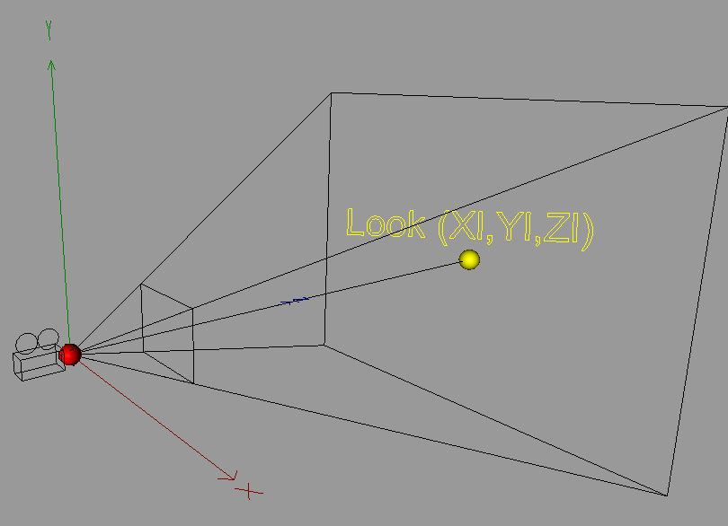

È evidente che per avere un movimento rotatorio della camera bisognerà far variare Xl,Yl e Zl al variare di Xm e Ym. Ma ciò non è possibile in un sistema cartesiano, e questo per due motivi:
1) perché le incognite (Xl,Yl,Zl) sono 3 e i dati sono 2 (Xm,Ym)
2) perché la superficie sferica non è una funzione. Infatti se prendiamo una semplice sfera, con centro l’origine, la sua equazione è:
Sfera: x ² + y ² + z ² = R²
La risoluzione del problema sta nell’utilizzo di un sistema di coordinate polari, dove le variabili in gioco sono gli angoli (orizzontale e verticale) compresi tra gli assi, e la distanza dall’origine (ρ,φ,θ). La comodità di questo sistema sta nel fatto che la sfera è la funzione base, definita con questa semplice equazione:
Sfera: ρ = R
Tutti i punti della sfera sono quindi rappresentati dalle terne di numeri in cui il raggio vale R; e siccome il punto Look giace su di essa, possiamo scrivere:
Look = (R,φ,θ),
E possiamo sostituire agli angoli φ e θ le coordinate cartesiane piane del mouse, così che spostando la periferica sull’asse x essa agisca sull’angolo φ, e muovendola lungo l’asse y incrementi o decrementi l’angolo θ. Da cui,
Look = (R,Xm,Ym);
Non bisogna però dimenticarsi che inizialmente è stato predisposto in memoria un sistema di riferimento cartesiano, per cui ora bisognerà nuovamente trasformare le coordinate del punto Look da polari a cartesiane, in modo che il computer possa utilizzarle in maniera corretta.
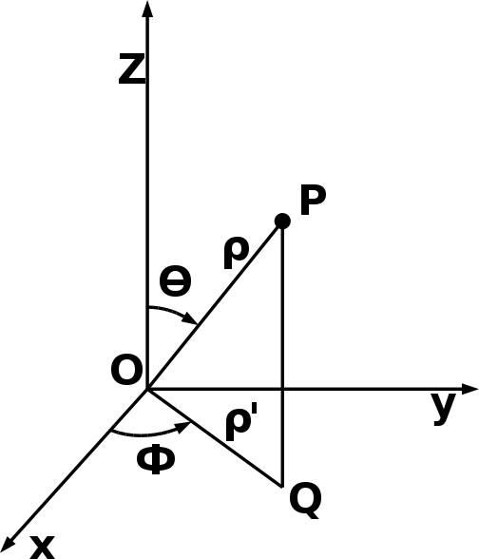
La trasformazione avviene in questo modo:
facendo riferimento alla figura, prendiamo un punto P(ρ,φ,θ), che in coordinate cartesiane diventerà P(x₀,y₀,z₀).
x₀ = ρ’ ∙ cos(φ);
y₀ = ρ’ ∙ sen(φ);
z₀ = ρ ∙ cos(θ);
Possiamo inoltre osservare che:
ρ’ = ρ ∙ cos[(π/2)-θ] = ρ ∙ sen(θ).
Da cui infine si ricava:
x₀ = ρ ∙ sen(θ) ∙ cos(φ);
y₀ = ρ ∙ sen(θ) ∙ sen(φ);
z₀ = ρ ∙ cos(θ).
X₀
Y₀
Z₀
Utilizzando la trasformazione per il punto Look, avremo che
Look = [R∙sen(Ym)∙cos(Xm), R∙sen(Ym)∙sen(Xm), R∙cos(Ym)].

Inoltre, il punto Look serve solo a indicare la direzione verso cui la camera deve guardare, per cui è indifferente quanto esso sia distante dal punto Position: possiamo dare quindi a R un valore unitario. In definitiva siamo giunti all’obiettivo prefissato:
Look = [sen(Ym)∙cos(Xm), sen(Ym)∙sen(Xm), cos(Ym)]; e questa è la relazione che il Logix Engine utilizza per spostare la camera con il movimento del mouse.

Trasformazioni Geometriche – utilizzo delle Matrici 4X4
In una scena virtuale, ogni oggetto è un insieme di poligoni (che a loro volta sono un insieme di vertici) che viene caricato in memoria all’avvio del programma per essere utilizzato durante l’animazione. Quando inizia la scena, tutti gli oggetti che fanno parte di essa sono già stati caricati precedentemente, e risiedono nella RAM del computer (o nella memoria della scheda video, a seconda delle impostazioni).
Una volta salvati in memoria, i poligoni non possono essere modificati, ma rimangono fissi nelle loro posizioni, ed è possibile accedere ad essi solo per leggerli. Eppure sappiamo bene che in ogni animazione computerizzata (videogiochi, film, simulazioni) gli oggetti sono spesso in continuo movimento.
Questo è possibile perché i vertici vengono letti e “trasformati” dalla loro posizione originaria in tempo reale dal processore della scheda grafica (GPU). Il termine “trasformati” non è stato utilizzato a caso, infatti quello che fa la GPU è attuare una vera e propria trasformazione geometrica dei vertici nello spazio per ogni fotogramma, rendendo così possibili i movimenti. La GPU legge quindi i vertici, li passa a una matrice di trasformazione e manda le coordinate trasformate alla Camera perché svolga le funzioni che abbiamo descritto nella sezione precedente.
Le trasformazioni geometriche nello spazio sono molto simili a quelle del piano. Facendo un esempio, un’omotetia nel piano (di coefficiente k) si può scrivere anche in notazione matriciale.
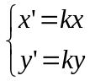 => 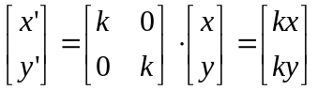
Dove 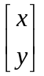è il vettore che contiene le coordinate in entrata, e il vettore 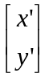indica le coordinate trasformate.
Inoltre, se l’omotetia è traslata di vettore (tx, ty), si aggiunge lo stesso vettore al fondo:
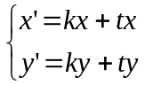 => 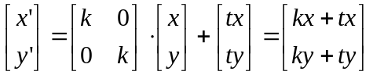
Analogamente, un’ omotetia nello spazio può essere definita in entrambe le notazioni, dove la matrice dei coefficienti sarà 3X3
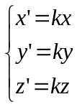 => 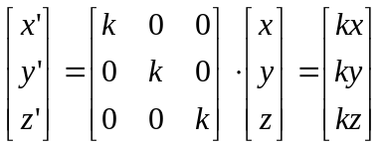
E aggiungendo una traslazione basterà addizionare il vettore stesso.
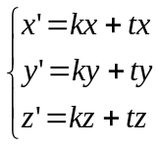 => 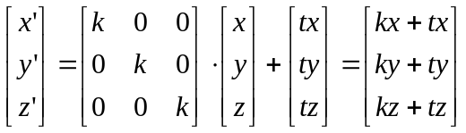
Un semplice calcolo di matrici (come quello appena descritto) tiene occupata la GPU per una minuscola frazione di secondo; tuttavia questo calcolo deve essere svolto per ogni vertice presente nella scena, e per ogni fotogramma che compone l’animazione. Aumentando quindi il numero di poligoni della scena, la GPU risulterà sempre più impegnata, ma perché la scena sia fluida, la velocità di calcolo non deve scendere sotto i 20 fotogrammi al secondo, altrimenti l’animazione comincerà a “scattare”.
Per evitare questo, e volendo disporre di un sufficiente numero di poligoni per rendere una scena più realistica, ho pensato di diminuire il numero di calcoli, utilizzando il metodo che segue:
Quando la trasformazione comprende una traslazione, la GPU deve calcolare una moltiplicazione tra la matrice dei coefficienti e il vettore delle coordinate in entrata, e in più un’addizione tra il vettore risultante e il vettore traslazione. Per evitare questo calcolo in più, ho aggiunto una dimensione fittizia e unitaria, “w”, al vertice di partenza
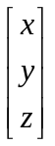 aggiungendo “w” diventa 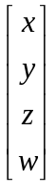; siccome w è unitaria => 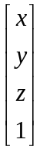
A questo punto la matrice della trasformazione assume dimensioni 4X4, e contiene al suo interno la matrice 3X3 della trasformazione osservata prima (evidenziata dal rettangolo azzurro), mentre l’ultima riga (che riguarda la dimensione fittizia) rimane vuota. Inoltre l’ultima colonna della matrice (evidenziata dal rettangolo rosso) può essere sfruttata come vettore traslazione.
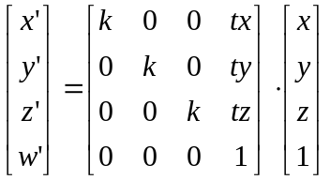
Sviluppiamo ora i calcoli per verificare che il procedimento dia gli stessi risultati degli esempi precedenti, e w’ rimanga unitario:
x’ = k∙x + 0∙y + 0∙z + tx∙1 = kx + tx
y’ = 0∙x + k∙y + 0∙z + ty∙1 = ky + ty
z’ = 0∙x + 0∙y + k∙z + tz∙1 = kz + tz
w’= 0∙x + 0∙y + 0∙z + 1∙1 = 1
Per cui 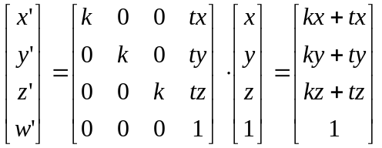, come volevasi dimostrare.
Il metodo esposto sopra è utilizzabile per ogni tipo di trasformazione geometrica, ed è alla base di ogni movimento visualizzato a schermo.

Sitografia e programmi utilizzati
Storia della computer-grafica: http://it.wikipedia.org/wiki/Computer_grafica
Logix Engine: è un motore grafico open-source, realizzato interamente dal sottoscritto, che sfrutta le librerie grafiche Microsoft DirectX, sviluppato in linguaggio di programmazione “C#”. La programmazione è stata eseguita usando il software Microsoft gratuito “Visual C# Express Edition”, la versione di Visual Studio 2008 esclusiva per il suddetto linguaggio, scaricabile dal sito www.microsoft.it.
Planetario Virtuale: è un programma 3D, realizzato interamente dal sottoscritto, in linguaggio “C#”, che sfrutta il motore grafico Logix Engine. Le grandezze visualizzate nel planetario (distanze, dimensioni, periodi planetari e satellitari) sono proporzionate rispetto a quelle reali, e sono quelle che compaiono sul sito http://www.nasa.gov/
Le textures dei corpi celesti sono state scaricate dal medesimo sito.
Gli shader utilizzati per gli effetti del cielo stellato, del sole e degli anelli planetari sono stati sviluppati completamente dal sottoscritto, con il software AMD gratuito “RenderMonkey” scaricabile dal sito http://www.amd.com.

